- www.zakupki.gov.ru /Выбираем раздел «Осуществление закупок»
- Нажимаем «Все закупки»
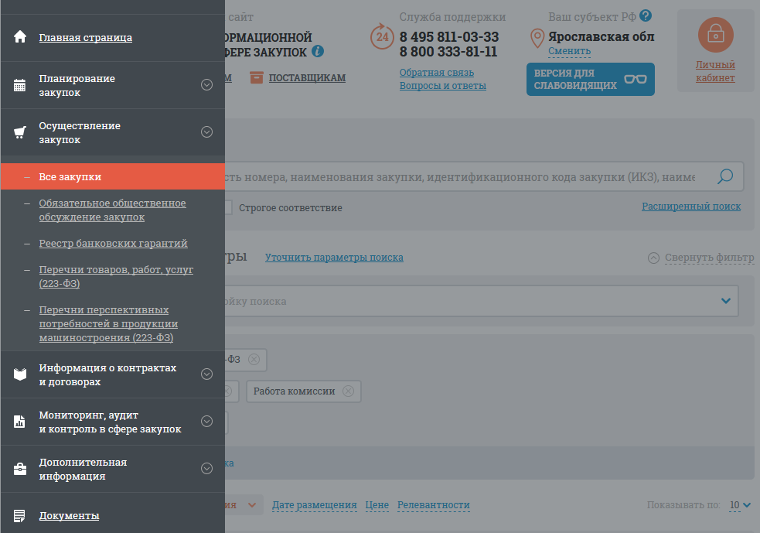
- Нажав на «расширенный поиск» получаем окно закупок (СХЕМА):
1
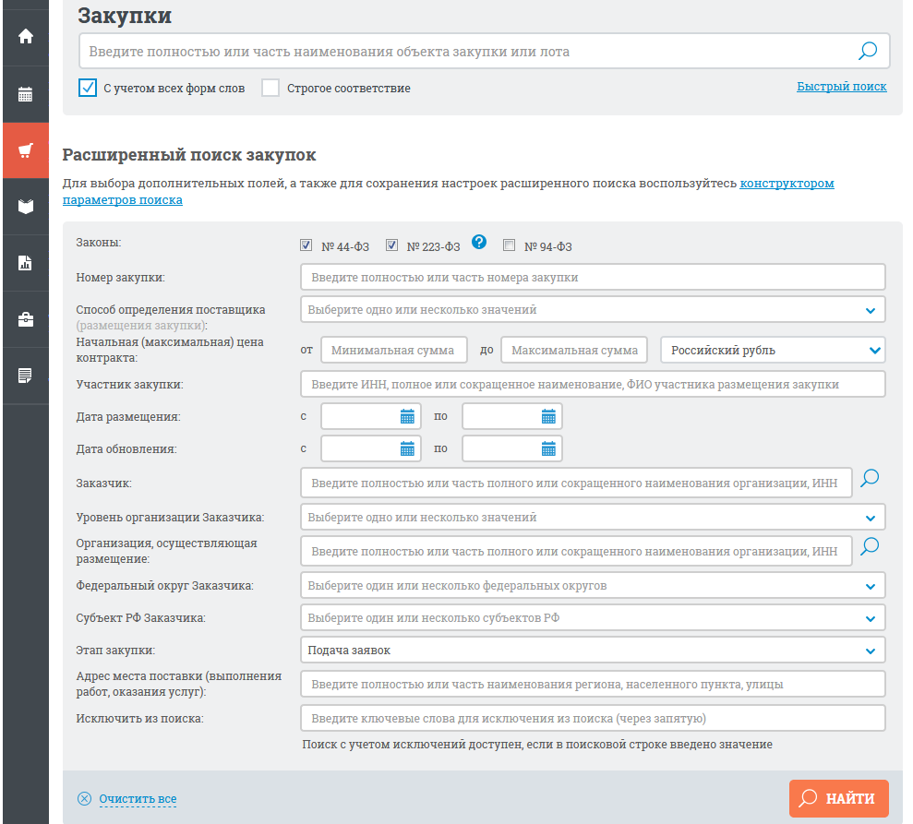
4
3
2

- Что бы найти интересующие Вас закупки нужно для себя определить параметры поиска.
А) Если вы хотите поставлять определенную продукцию большому кругу Заказчиков, то целесообразно в строке поиска, расположенной ниже слова ЗАКУПКИ - вносите информацию о вашей продукции (1 см. схема), при возможности поставлять по всей территории РФ дополнительных выборов не делаете, при ограниченной возможности – выбираете субъект (ы) РФ. (2 см. схема)
Примечание: Целесообразно ставить в «Этап закупки» - фильтр только на «Подача заявки», (3 см. схема) в дате размещения целесообразно выставить дату, полученную от текущей даты - назад на количество дней, дающееся поставщику на подачу заявки в соответствии со способом определения поставщика по 44-ФЗ.
К примеру: если начальная (максимальная) цена контракта (цена лота) не превышает 3 миллиона рублей, заказчик размещает извещение о проведении электронного аукциона не менее чем за семь дней до даты окончания срока подачи заявок на участие в таком аукционе.
Б) Если вы хотите поставлять продукцию определенному заказчику, то необходимо указать правильное название или корректный ИНН Заказчика (4 см. схема)
Кроме того, вы можете отфильтровать закупку по таким критериям как способ определения поставщика (аукцион, запрос котировок и т.д.), минимальной и максимальной сумме контракта, адресу поставки продукции (оказания услуг).

